Cesta III/1394
Parc.č. 270/1 k.ú. Mad
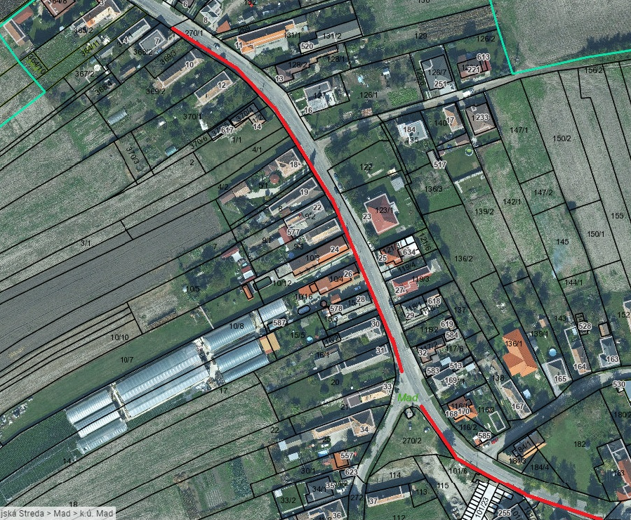
Parc.č. 273/1 a 274 k.ú. Mad
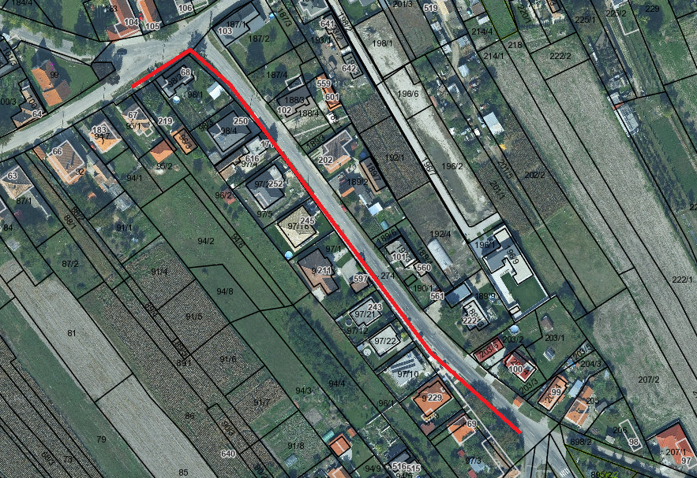

Parc.č. 899/2 k.ú. Mad
